成都融通金河宾馆位置示意图及交通指引

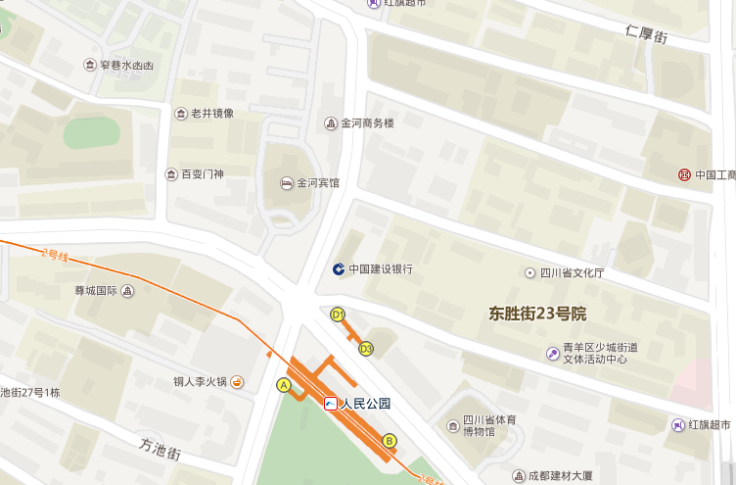
成都金河宾馆
一、机场至饭店：
1、从成都双流机场乘坐地铁10号线（太平园方向）至太平园站换乘3号线（军区总医院方向），至春熙路站换乘2号线（犀浦方向），至人民公园站（D1口出）下车，步行100米到达，大约需要50分钟。
2、从成都双流机场乘出租车至饭店需50分钟左右，大约50元。
二、成都火车东站至饭店：
1、从成都东站乘坐地铁2号线（犀浦方向），至人民公园站（D1口出）下车，步行100米到达，大约需要30分钟。
2、从成都东站乘出租车至饭店需40分钟左右，大约27元。
三、成都火车北站至饭店：
1、从成都火车北站乘坐地铁1号线（五根松方向），在天府广场站换乘2号线（犀浦方向），至人民公园站（D1口出）下车步行100米到达，大约需要20分钟。
2、从成都火车北站乘出租车至饭店大约需25分钟左右，大约20元。

